**T.C.**

**DOKUZ EYLÜL ÜNİVERSİTESİ**

**İKTİSADİ VE İDARİ BİLİMLER FAKÜLTESİ**

**YÖNETİM BİLİŞİM SİSTEMLERİ BÖLÜMÜ**

**YBS 3008 - KARAR DESTEK SİSTEMLERİ**

**DÖNEM PROJESİ**

**SİNEMA SALONU KARAR DESTEK SİSTEMİ**

***2015469045***

***Alper Yeşil***

**2019, İZMİR**

# Projenin Amacı

Üyelerden alınan verileri grafik özetlerle anlamlı hale getirerek sinema salonu yöneticisinin işletme için daha etkili kararlar verebilmesini sağlayacak bir karar destek sistemi oluşturmak.

# Kime Nasıl ve Ne Şekilde Destek Sağlayacak

Sinema salonu müşterilerinin eğilimleri, yaş aralıkları, tercih edilen film kategorileri, film tercihlerinin cinsiyete göre dağılımları gibi verilerin grafiklerle verilen özetlerini kullanarak, film öncesi reklamların içeriklerinin belirlenmesi, hangi filmlere salon açılmasının işletmeye kar sağlayacağı gibi konularla ilgili kararlarda sinema salonu yöneticisine destek sağlayabilecek bir sistem oluşturmayı amaçladım.

Projede Kullanılan Teknik ve Yöntem  
  
  
Projemde;

* HTML
* CSS
* PHP
* MySQL
* JavaScript
* JS Canvas Grafik Kütüphanesi
* Bootstrap Kütüphanesi

gibi teknik imkanları kullanarak web tabanlı bir karar destek sistemi geliştirdim.

# Film Türleri Dağılımı Grafiği

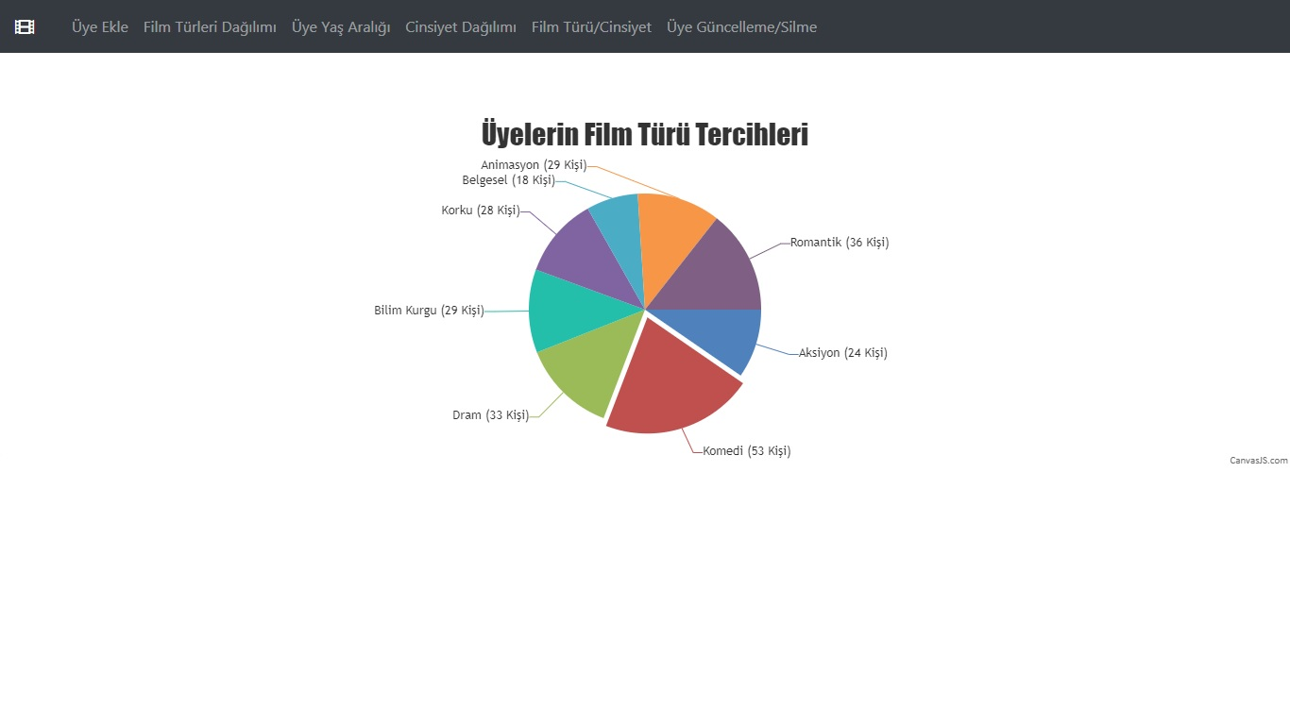

Film türü tercihleri grafiğinde, yöneticinin sinema salonu üyelerinin film kategorilerine olan ilgisiyle ilgili verileri grafik özet şeklinde değerlendirerek yoğun ilgi duyulan kategorilere ait filmlere daha fazla seans koyma, kapasitesi büyük salonları ilginin yüksek olduğu kategorilere ait filmlere ayırma, ilgi görmeyen kategoriler için işletmenin zararına salon açmama gibi kar getirecek ve muhtemel zararı azaltacak kararlar vermesinde destek olmayı amaçladım.

# Üyelerin Yaş Aralığı Grafiği

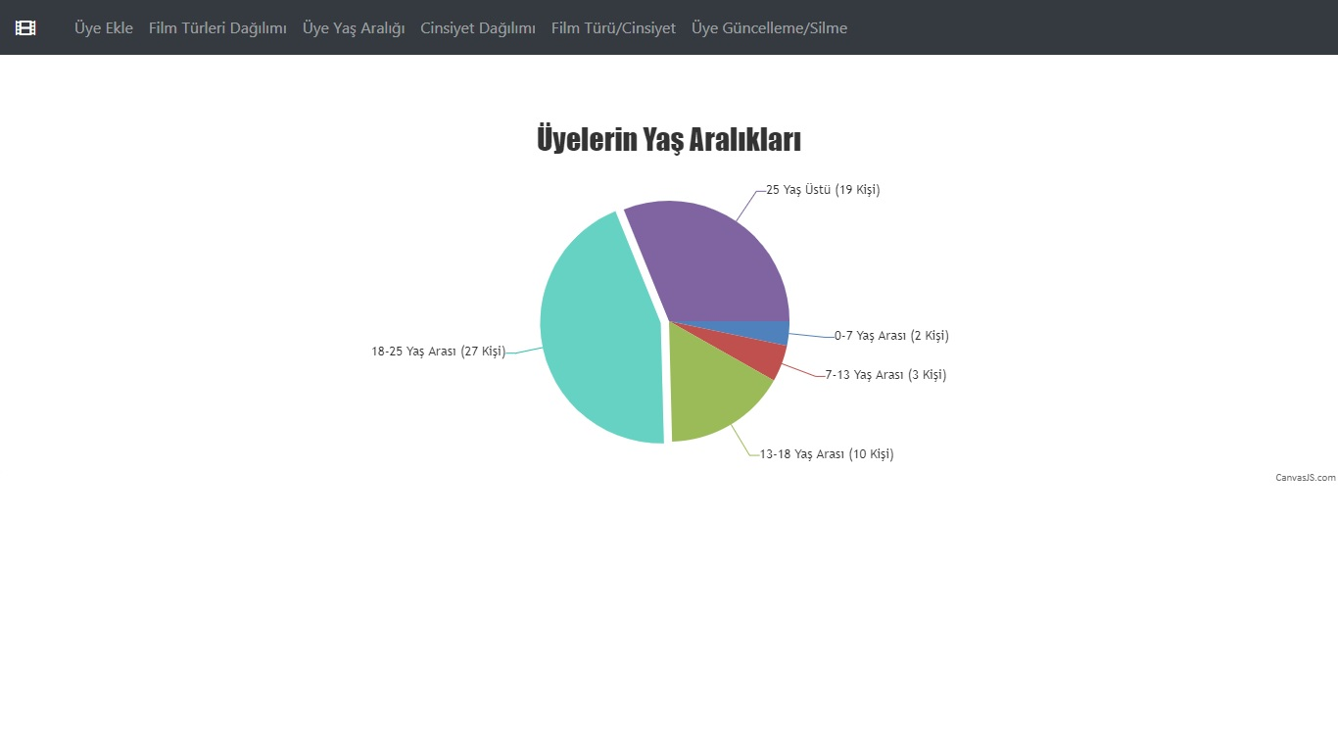

Üye yaş aralığı grafiğinde, yöneticinin üyelerin yaş aralığı oranlarını grafik aracılığıyla değerlendirip, çok az üyeye hitap eden yaş aralığına ait filmlere salon açıp boş ya da çok az dolu salonlarda film gösterme gibi işletmeyi zarara uğratabilecek kararlardan kaçınmasını sağlamayı amaçladım. Mevcut grafikte 0-7 ya da 7-13 yaş arası seyirci kitlesine hitap edecek bir film, fazla seyirci toplayamayıp, sinema salonunun zarar etmesine neden olacaktır.

# Film Türü/Cinsiyet Grafiği

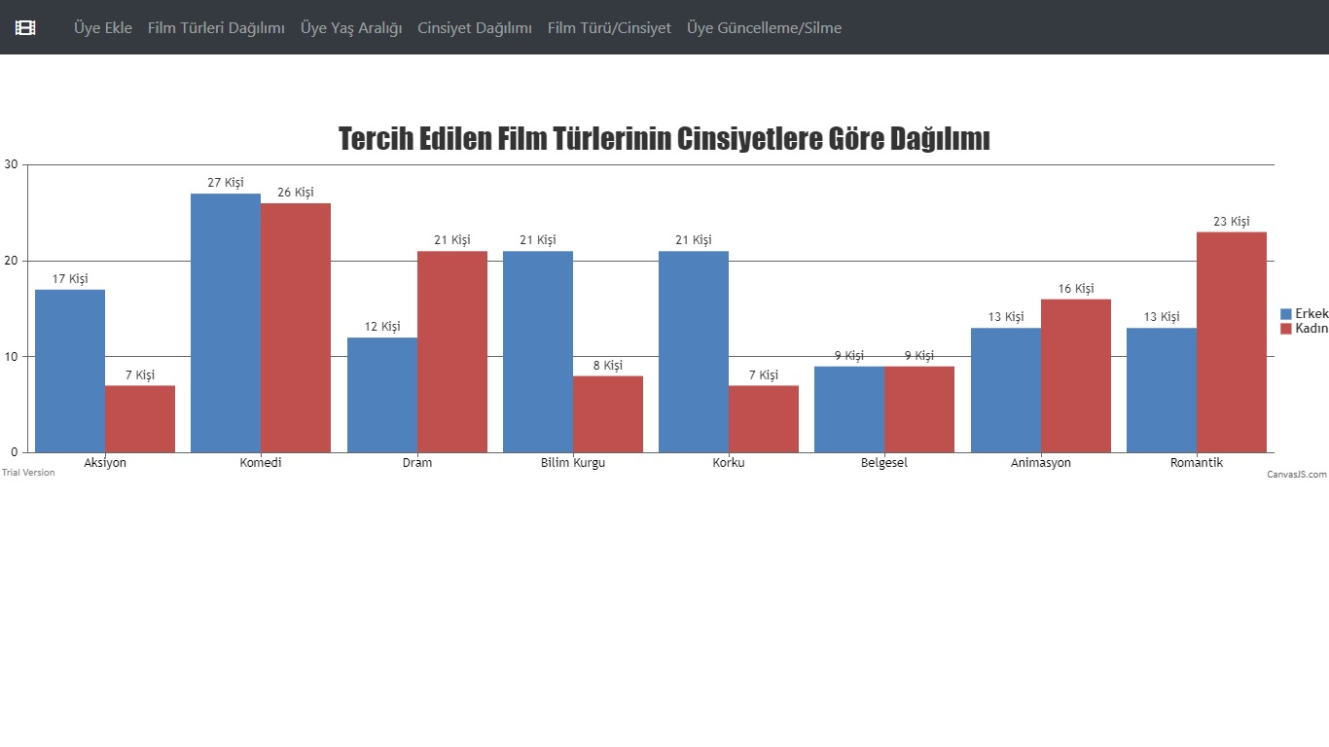

Film türü/Cinsiyet grafiğinde, yöneticinin, belli film kategorilerini tercih eden kadın ya da erkek üyelerin sayısının diğer cinsiyete göre fazla olması durumunda, o kategoriye ait filmlere ilgi duyan ağırlıklı cinsiyete göre reklam içeriği belirleme gibi işletmeye kar getirebilecek kararlar almasına destek olmayı amaçladım. Örneğin; romantik kategorisinde bir filmin gösteriminden önce kadınlara hitap eden reklamlar gösterilmesi ya da aksiyon filmlerinde ağırlıklı izleyici olan erkeklere hitap eden reklamlar gösterilmesi daha etkili bir karar olur.

# Veritabanı

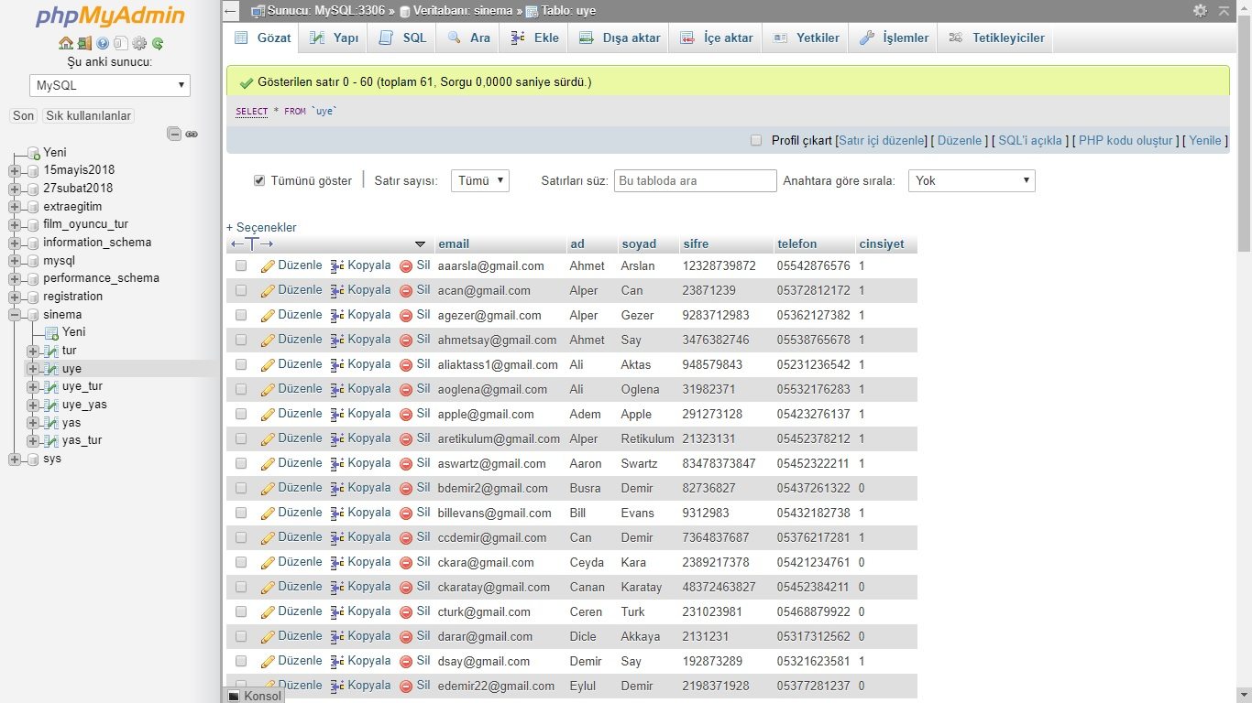

Veritabanında üyelerin e-mail adreslerini üyeler tablosuna primary key olarak atadım. Film türleri ve yaş aralıklarını ayrı tablolar halinde tasarlayıp üyeler ile ilişkilendirdim ve grafiklere veri gönderirken sorgulamaları oluşturduğum ara tablolar üzerinden yaptım.

# Sonuç

Yaptığım karar destek sistemi, bence kurumdaki yöneticilere fayda sağlayabilecek grafikler sunuyor. Özellikle sinema salonları için sadece birkaç kişinin olduğu salonlarda, işletmenin zararına film oynatmak büyük bir problem. Yönetici, sunduğum grafiklerle, o filmin kategorisine ilgi duyabilecek müşteri gruplarını tespit edip o film için salon açılıp açılmayacağı veya açılacak salonun kapasitesi ile ilgili etkili kararlar verip işletmeyi zarar etmekten kurtarabilir. Film öncesi gösterilen reklam içeriklerini o film kategorisine ilgi duyan baskın cinsiyete göre belirleyip işletme için daha etkili bir karar vermiş olur.

# Öneri

Bu derste birden fazla küçük çapta proje oluşturulması ve uygulamaların artırılması dersin verimini artırabilirdi. Tam teşeküllü örnek bir karar destek sistemi, her hafta adım adım incelenip buna paralel haftalık/kısa süreli proje/ödevler yapılabilirdi. Karar destek sisteminin en hayati unsurlarından olan veri görselleştirme ile ilgili uygulamalar artırılabilirdi.